**[Выжигание сухой травы недопустимо!](http://uvatskie.ru/article/9392/)**

[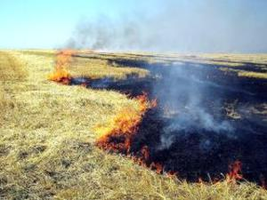](http://uvatskie.ru/media/cache/b7/fa/2c/af/b7fa2caf62cb19c54cb1bdf29e551fdb.jpg)

Сезон лесных пожаров начинается, как правило, с травяных палов по обочинам дорог, при производстве сельхозработ, на территории садовых обществ и т. д. Пока горит трава на сухих и хорошо прогреваемых солнцем склонах, в основном по обочинам дорог, но уже в ближайшие дни травяные палы могут распространиться и на другие участки. Причиной всех без исключения палов является деятельность человека: оставленные без присмотра костры, брошенные в траву непогашенные окурки, умышленные поджоги. По вине людей возникает большинство лесных пожаров.

Травяные палы, в том числе и сельскохозяйственные, наносят огромный ущерб лесам и защитным лесополосам. Некоторые искренне считают, что палы сухой травы полезны - ускоряют рост молодой травы, удобряют почву золой, предотвращают неожиданное распространение огня. На самом же деле эффект более быстрого роста травы после выжигания является кажущимся: сухая трава просто скрывает молодые зеленые побеги и невыжженные участки кажутся серыми, а на почерневших выжженных участках зеленая трава хорошо заметна. Почва от беглого травяного пожара прогревается совсем незначительно, но при этом находящиеся на поверхности или у самой поверхности почки и семена трав уничтожаются. Так что итоговый эффект от такого «прогревания» оказывается нулевым, а иной раз и отрицательным. Что же касается удобрения почвы золой - травяной пожар не добавляет ничего нового. Минеральные питательные вещества, содержащиеся в золе, все равно попали бы в почву при разложении сухой травы (а летом она разлагается очень быстро).   
Снижения пожарной опасности за счет «контролируемого» выжигания сухой травы, как правило, не происходит, поскольку удержать травяной пал под контролем удается очень редко.  
В настоящее время единственное, что может снизить количество травяных пожаров и смягчить наносимый ими ущерб - это грамотность и сознательность граждан, а также сельскохозяйственных и лесохозяйственных организаций, и полный отказ хотя бы от преднамеренного выжигания сухой растительности.  
 **Не выжигайте сухую траву**

[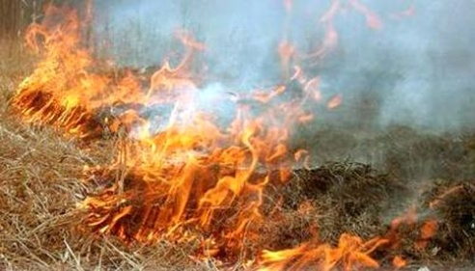](http://govorim.by/uploads/posts/picture/2015-03/14261696801.jpeg)

**Чтобы ваша неосторожность не стала причиной пожара, выполняйте следующие правил**а:  
никогда не поджигайте сухую траву на полях или в лесу. Если вы увидите, как это делают другие, постарайтесь их остановить и объяснить, чем опасны травяные палы;  
никогда не разводите костер в сухом лесу или на торфянике. Прежде всего, убедитесь, что кострище располагается на минеральной почве (песке или глине). Прежде чем развести костер, сгребите лесную подстилку с кострища и вокруг нее в радиусе одного метра;  
хорошо залейте (затушите) костер перед уходом. Не уходите от залитого костра, пока от него идет дым или пар. О том, чем заливать костер, позаботьтесь заранее;  
никогда не бросайте непотушенные спички или сигареты, не пользуйтесь в лесу различными пиротехническими изделиями: петардами, бенгальскими огнями, свечами и т.п;  
не заезжайте в пожароопасный период в лес на автомобилях и мотоциклах. Искры из глушителя могут вызвать пожар;  
постарайтесь объяснить детям, вашим друзьям и знакомым, что их неосторожность может послужить причиной пожаров;  
не оставляйте детей без присмотра.  
Обнаружив пожар, примите незамедлительные меры к его тушению подручными средствами. При невозможности потушить пожар своими силами — срочно  
сообщите о пожаре в МЧС по телефону 101, работникам лесного хозяйства, в полицию либо в ближайший сельсовет.  
Нельзя забывать, от травяных пожаров могут загораться дома, леса и торфяники. Травяные пожары могут служить причиной гибели людей.

# Лесные пожары в России: взгляд на проблему через призму трагедии в Хакасии

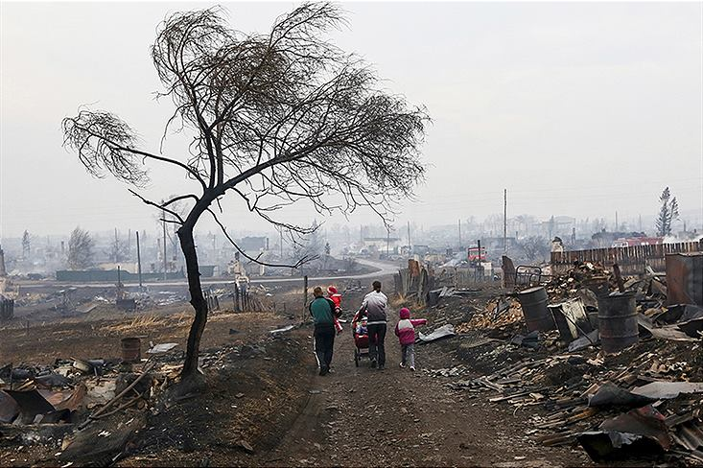

**Сибирские лесные пожары** «зачастили»: уже второй год подряд серьезные очаги возгорания становятся личной трагедией для многих людей, экономической бедой и полноценным бедствием региона. В этот раз огонь наведался в Хакасию, где из-за множества сгоревших заживо решено объявить траур.

## ****Пожар в Хакасии – статистика и факты****

Свыше 20 погибших – данные будут уточняться еще долго, ведь и масштаб катастрофы велик (не о всех случаях гибели еще может быть известно), и тяжелых пострадавших слишком много.

О темпах наступления огня можно судить всего по одному факту: 13 апреля только за 6 часов площадь возгорания выросла с 3 тыс. га до 4,8 тыс. Для сравнения, такая площадь равна практически 10 тыс. футбольных полей.

Тысяча спасателей и 200 единиц спецтехники не могли обеспечить требуемого результата, около полутора тысяч домов полностью сгорели, хотя пожары в Хакасии могли сжечь еще 60 тыс. домов, которые были спасены.

Было зафиксировано свыше полусотни не связанных друг с другом очагов возгорания. Следственный комитет России одно за другим открывает уголовные делопроизводства, где чаще всего фигурирует статья за халатность с летальным исходом.

**«Всему виной весенний пал»**

Основная причина произошедшего – неконтролируемый пал сухой травы. Такая трактовка делает главными виновниками местных жителей.

Уже законодательно хотят запретить пал травы, иначе ситуация с лесными пожарами повторится и в следующем году: пока в Сибири есть леса, пожары не прекратятся.

Является ли случившаяся «стихия огня» чем-то уникальным и непредсказуемым? Да нет, все как раз предсказуемо и «типично», если не брать во внимание масштаб. Своевременные профилактические мероприятия могли бы многое решить и предотвратить случившуюся беду.

